**1. Indique verdadeiro ou falso**

a) (**V**) O operador & permite-nos obter o endereço de uma

variável. Permite também obter o endereço de um ponteiro.

b) (**F**) Se x é um inteiro e ptr um ponteiro para inteiros e ambos

contêm no seu interior o número 100, então x+1 e ptr+1

apresentarão o número 101.

c) (**F**) O operador * nos permite obter o endereço de uma

variável.

d) (**V**) Os ponteiros são variáveis que apontam para endereços

na memória.

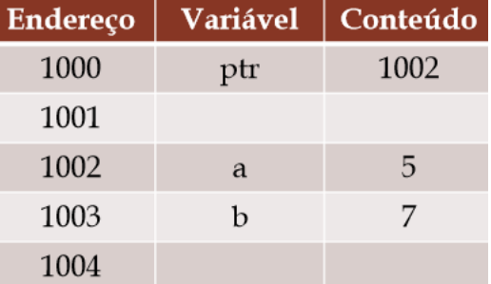

**2. Qual o resultado?**

**cout << a << b << *ptr;**

R= 5 7 5

**3. Se fizermos ptr = &b, qual o resultado?**

**cout << a << b << *ptr;**

**R=** 5 7 7

**4. Se agora tivermos *ptr = 20, qual o resultado?**

**R=**5 7 20

**5. Qual caractere que se coloca na declaração de uma variável para indicar que ela é um ponteiro? Onde se coloca este caractere?**

**R=** caractere * no início da variável EX. int *ponteiro;

**6. O que contém uma variável do tipo ponteiro?**

contém o endereço de outra variável na memória interna do computador.